BAB II
TINJAUAN PUSTAKA

Motivasi Belajar

Pengertian Motivasi Belajar
Motivasi belajar dikatakan sebagai seluruh daya penggerak yang muncul dalam diri peserta didik sehingga menimbulkan suatu kegiatan belajar yang didalamnya akan menjamin kelangsungan belajar serta memberikan arah dalam kegiatan belajar sehingga tujuan yang telah ditetapkan dapat tercapai. Peserta didik yang mempunyai motivasi yang tinggi akan mempunyai keinginan belajar yang tinggi. Hal itu disebabkan dengan seluruh dorongan yang muncul dalam diri peserta didik dapat menumbuhkan keinginan untuk melaksanakan kegiatan belajar. Sardiman (2016:75).
Motivasi belajar yaitu semua daya pendorong psikis dalam diri siswa yang membangkitkan kegiatan belajar, menjamin kelangsungan kegiatan belajar dan mengasih arah pada kegiatan belajar guna mencapai suatu tujuan dalam proses belajar, motivasi sangat digunakan, sebab individu yang belum mempunyai motivasi belajar tidak akan mungkin melakukan aktivitas belajar. Akrim (2021:15).
Motivasi ialah keseluruhan penggerak yang ada pada individu, menggugah rasa ingin belajar, menjamin sebuah keberlangsungan dalam kegiatan belajar. Motivasi belajar merupakan suatu faktor psikis, faktor tersebut merupakan faktor non intelektual. Motivasi belajar berkaitan erat dengan suatu dorongan dari seseorang yang tumbuh dari dalam diri ataupun luar diri seseorang yang dapat mempengaruhi rasa keinginan untuk belajar. Endang Titik Lestari (2020:5).
Berdasarkan pendapat di atas dapat di simpulkan bahwa motivasi belajar merupakan faktor penting yang berperan sebagai penggerak dalam diri peserta didik untuk melakukan kegiatan belajar. Motivasi ini dapat berasal dari dorongan internal maupun eksternal, dan memiliki dampak signifikan terhadap keinginan serta keberlangsungan proses belajar. Peserta didik yang memiliki motivasi tinggi cenderung lebih aktif dan berkomitmen dalam belajar, sehingga dapat membantu mereka mencapai tujuan yang telah ditetapkan. Dengan demikian, motivasi belajar tidak hanya berfungsi sebagai pendorong, tetapi juga sebagai penentu arah dan keberhasilan dalam proses pendidikan.

Jenis-jenis Motivasi Belajar siswa
Motivasi banyak sekali macamnya, karena dapat dilihat dari berbagai sudut pandang. Namun penulis hanya akan membahas dari dua macam sudut pandang yaitu motivasi yang berasal dari dalam pribadi seseorang yang biasa disebut motivasi intrinsik dan motivasi yang berasal dari luar pribadi seseorang yang biasa disebut motivasi ekstrinsik. Menurut (Tambunan, 2015), motivasi intrinsik dan motivasi ekstrinsik merupakan jenis motivasi berdasarkan sumbernya. Adapun motivasi intrinsik dan motivasi ekstrinsik tersebut yaitu :
- Motivasi Intrinsik adalah motivasi yang ditimbulkan dari diri seseorang. Motivasi ini biasanya timbul karena adanya harapan, tujuan dan keinginan seseorang terhadap sesuatu sehingga dia memiliki semangat untuk mencapai itu.
- Motivasi Ekstrinsik adalah sesuatu yang diharapkan akan diperoleh dari luar diri seseorang. Motivasi ini biasanya dalam bentuk nilai dari suatu materi, misalnya imbalan dalam bentuk uang atau intensif lainnya yang diperoleh atas suatu upaya yang telah dilakukan.
Dapat disimpulkan bahwa motivasi belajar yang ada pada diri siswa diantaranya motivasi intrinsik dan motivasi ektrinsik. Motivasi intrinsik adalah motivasi yang timbul dari dalam diri siswa itu sendiri, tanpa adanya rangsangan dari luar, sebaliknya motivasi ektrinsik adalah mottivasi yang timbul akibat adanya rangsangan dari luar diri siswa.

Indikator Motivasi Belajar
Motivasi yang timbul dalam diri siswa mempunyai peranan untuk memberikan gairah, rasa semangat dan tekun dalam melaksanakan kegiatan belajarnya dengan harapan untuk mencapai tujuan yang sebelumnya sudah ditetapkan. Adapun teori motivasi belajar yang digunakan dalam penelitian ini adalah teori motivasi belajar yang dikembangkan oleh Hamzah B. Uno (2017:23). Beliau mengatakan bahwa motivasi belajar dibedakan atas dua kelompok, yakni motivasi intrinsik dan ekstrinsik, indikatornya yaitu:
- Adanya hasrat dan keinginan untuk berhasil
- Adanya dorongan dan kebutuhan dalam belajar
- Adanya harapan dan cita-cita masa depan
- Adanya penghargaan dalam belajar
- Adanya kegiatan yang menarik dalam belajar
- Adanya lingkungan belajar yang kondusif
Tiga indikator pertama masuk dalam motivasi intrinsik, sedangkan tiga yang terakhir termasuk dalam motivasi ekstrinsik.

Faktor yang Mempengaruhi Motivasi Belajar
Faktor yang mempengaruhi motivasi belajar siswa menurut (Achmad Baddaruddin 2015) adalah :
- Sikap, Sikap dikatakan sebuah perbuatan yang mendorong siswa untuk merespon sebuah kegiatan pembelajaran, apakah proses belajar tersebut menguntungkan atau merugikan.
- Kebutuhan didefinisikan dengan kekuatan dari dalam diri untuk mendorong keinginan agar mencapai tujuan yang ingin dicapai.
- Rangsangan dijelaskan sebagai rasa yang menyatakan bahwa kemampuan yang didapat dari proses belajar mulai dapat meningkatkan kemampuan untuk mengatur lingkungan dan merangsang seseorang untuk terus belajar.
- Emosi adalah rasa yang muncul ketika melakukan proses belajar mengajar.
- Kompetensi ialah bakat tertentu yang dimiliki seseorang untuk menguasai sebuah lingkungan.
- Penguatan adalah penguatan hasil belajar agar lebih baik lagi.

Faktorr yang mempengaruhi motivasi belajar yaitu:
- Cita-cita dan aspirasi siswa
Cita-cita akan memperkuat motivasi belajar intrinsik maupun ekstrinsik. Sebab tercapainya suatu cita-cita akan mewujudkan aktualisasi diri.

- Kemampuan siswa
Keinginan seorang anak perlu dibarengi dengan kemampuan atau kecakapan mencapainya. Secara ringkas dapat dikatakan bahwa kemampuan akan memperkuat motivasi anak untuk melaksanakan tugas-tugas perkembangan.
- Kondisi siswa
Kondisi siswa yang meliputi kondisi jasmani dan rohani mempengaruhi motivasi belajar. Seorang siswa yang sedang sakit, lapar atau marah-marah akan mengganggu perhatian belajar. Sebaliknya, seorang siswa yang sehat, kenyang dan gembira akan memusatkan perhatian pada penjelasan pelajaran. Dengan demikian, kondisi jasmani dan rohani siswa berpengaruh pada motivasi belajar.
- Kondisi lingkungan siswa
Lingkungan siswa dapat berupa keadaan alam, lingkungan tempat tinggal, pergaulan sebaya dan kehidupan kemasyarakatan. Sebagai anggota masyarakat, maka siswa dapat terpengaruh oleh lingkungan sekitar. Bencana alam, tempat tinggal yang kumuh, perkelahian antar siswa akan mengganggu kesungguhan belajar. Sebaliknya, kampus sekolah yang indah, pergaulan siswa yang rukun akan memperkuat motivasi belajar. (Dimyati dan Mudjiono dalam Ibrahim, 2015).
Berdasarkan pemaparan pendapat para ahli diatas, dapat disimpulkan bahwa motivasi belajar siswa dipengaruhi oleh berbagai faktor yang saling terkait. Sikap siswa terhadap pembelajaran, kebutuhan untuk mencapai tujuan, rangsangan yang diterima, emosi yang muncul selama proses belajar, kompetensi yang dimiliki, dan penguatan hasil belajar semuanya berkontribusi pada motivasi belajar.

Media Pembelajaran

Pengertian Media Pembelajaran
Media pembelajaran merupakan salah satu sarana pembelajaran yang digunakanoleh guru untuk memudahkan penyampaian materi selama kegiatan belajar mengajar di sekolah. Media pembelajaran sangat membantu guru dan merupakan solusi untuk meningkatkan motivasi dan rasa senang serta ketertarikan siswa dalam belajar sehingga tidak lagi muncul kondisi siswa merasa bosan dan jenuh saat belajar (Triskawati & Silalahi, B.R. 2022)
Media Pembelajaran adalah segala sesuatu yang dapat digunakan untuk menyampaikan informasi dalam proses belajar mengajar sehingga dapat merangsang perhatian dan minat siswa dalam belajar(Fransiska & Darwis, 2022)
Media pembelajaran merupakan sebagai segala sesuatu yang dapat menyampaikan pesan melalui berbagai saluran, dapat merangsang perhatian, minat, pikiran dan perasaan siswa sehingga dapat mendorong terciptanya proses belajar untuk menambah informasi baru pada diri siswa sehingga tujuan pembelajaran dapat tercapai dengan baik. Hamid et al., (2020:4)
Media pembelajaran merupakan segala sesuatu yang dapat digunakan untuk menyampaikan pesan atau informasi dalam proses belajar mengajar sehingga dapat merangsang perhatian dan minat siswa untuk belajar. (Kartika & Sujarwo, 2023)
Media pembelajaran merupakan salah satu alat komunikasi dalam menyampaikan pesan yang tentunya sangat bermanfaat jika diimplementasikan ke dalam proses pembelajaran, media yang digunakan dalam proses pembelajaran disebut media pembelajaran. Penggunaan media pembelajaran dapat membantu pencapaian keberhasilan belajar. Hasil penelitian telah banyak membuktikan efektivitas penggunaan alat bantu atau media dalam proses belajar mengajar di kelas, terutama dalam hal peningkatan prestasi siswa. Rusman et al., (2013:169).
Media pembelajaran adalah alat-alat yang digunakan untuk menangkap, memproses, dan menyusun kembali informasi yang visual dan verbal seperti grafis, photografis, maupun elektonis. Media pembelajaran berisi informasi yang bertujuan agar peserta didik memiliki pengetahuan, sikap dan keterampilan yang dapat diaplikasikan kedalam tingkah laku sebagai akibat dari prose pembelajaran yang dapat diukur dan diamati. Arsyad (2014:3)
Dari beberapa pendapat di atas dapat di simpulkan bahwa media pembelajaran merupakan alat yang sangat penting dalam proses pendidikan. Media ini berfungsi untuk menyampaikan pesan dan informasi kepada siswa dengan cara yang menarik, sehingga dapat merangsang perhatian, minat, dan pemahaman mereka. Penggunaan media pembelajaran yang tepat dapat meningkatkan efektivitas proses belajar mengajar, membantu siswa dalam mencapai tujuan pembelajaran, serta meningkatkan prestasi akademik.

Fungsi Dan Manfaat Media Pembelajaran
Media pembelajaran sangat penting dalam proses pembelajaran karena guru dapat menyampaikan materi pembelajaran kepada siswa agar lebih jelas dan bermakna. Guru tidak hanya menyampaikan materi secara lisan dengan ceramah, tetapi dapat menggiring siswa untuk benar-benar memahami materi yang disampaikan. Secara umum Media mempunyai manfaat antara lain:
- Memperjelas pesan agar tidak terlalu verbalistis
- Mengatasi keterbatasan ruang, waktu dan daya indera
- Menimbulkan gairah belajar, interaksi lebih langsung antara murid dengan sumberbelajar
- Memungkinkan siswa belajar mandiri sesuai dengan bakat
- Memberi rangsangan yang sama, mempersamakan pengalaman dan menimbulkan persepsi yang sama. Rudi Susilana et al., (2011: 9)
Manfaat media pembelajaran sebagai alat bantu dalam proses pembelajaran ialah sebagai berikut :
- Proses pembelajaran lebih menarik perhatian siswa sehingga dapat meningkatkan motivasi belajar siswa.
- Bahan ajar akan lebih jelas tersampaikan maknanya, agar siswa lebih memahaminya, dan memungkinkan siswa mampu memengaruhi tujuan pengajaran dengan baik.
- Metode pembelajaran sangat beragam, tidak hanya komunikasi verbal melalui perkataan guru, siswa tidak bosan dan guru tidak lelah.
- Siswa lebih banyak melakukan kegiatan belajar karena tidak hanya mendengarkan penjelasan dari guru, tetapi juga melakukan kegiatan lain yaitu melakukan, mengamati, mendemostrasikan dan lain-lain. Nasution (2018)
Dari beberapa pendapat di atas dapat di simpulkan bahwa fungsi yang sangat penting dalam memfasilitasi proses pembelajaran, baik dalam memperjelas materi, meningkatkan keterlibatan siswa, maupun mempercepat pemahaman. Oleh karena itu, penggunaan media pembelajaran yang tepat dan efektif sangat diperlukan untuk menciptakan pengalaman belajar yang menarik dan dapat mencapai tujuan pembelajaran dengan lebih optimal.

Macam-macam Media Pembelajaran
Macam-macam media secara umum dapat dibagi menjadi :
- Media visual adalah media yang dapat dilihat. Media ini mengandalkan indra penglihatan. Contoh media: media foto, gambar, komik, gambar temple, poster, majalah, buku, miniatur, diorama, alat peraga dan lainnya.
- Media audio adalah media yang bisa didengar. Media ini menggunakan indra telinga sebagai salurannya. Contohnya: suara, musik dan lainnya.
- Media audio visual adalah media yang bisa didengar dan dilihat secara bersamaan. Media ini menggerakkan indra pendengaran dan penglihatan secara bersamaan. Contohnya: media drama, film, VCD dan lainnya.
- Multimedia adalah semua jenis media yang terangkum menjadi satu. Contohnya: internet. Satrinawati (2018:10)
Jadi, dalam penelitian ini peneliti menggunakan media interaktif berupa audiovisual dimana media audio visual adalah media yang bisa di dengar dan dilihat secara bersamaan. Pada pembuatan media audio visual ini berbantuan dengan aplikasi Canva, dan akan di terapkan pada setiap siklus mata pelajaran Pendidikan Pancasila Materi Berbeda Itu Indah. Peneliti merancangan media pembelajaran interaktif seperti dibawah ini :
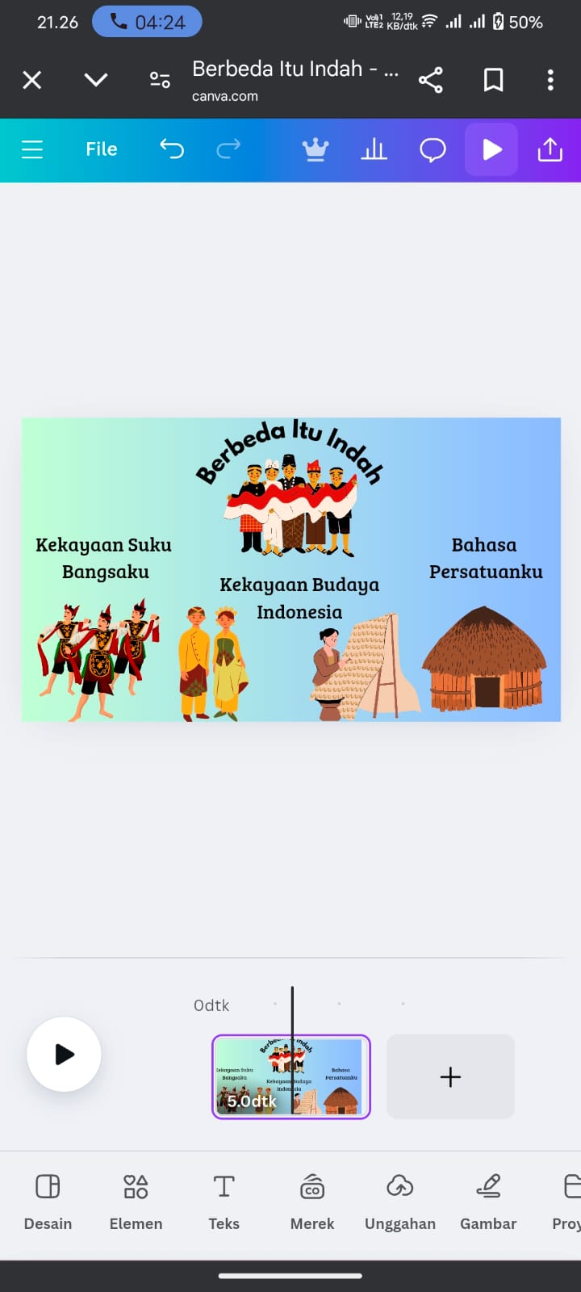
Gambar 2.1 Rancangan Media Pembelajaran Interaktif

Media Pembelajaran Interaktif
Media pembelajaran yang kini berkembang pesat adalah media pembelajaran interaktif. Media pembelajaran interaktif merupakan suatu perantara informasi dari pendidik kepada peserta didik yang memanfaatkan teknologi menjadi bagian dari proses pembelajaran. Penggunaan media berbasis multimedia interaktif membantu pendidik untuk berinteraksi dengan peserta didik dengan menggunakan perangkat saat proses pembelajaran. Pembelajaran yang terlaksana menciptakan suasana belajar menyenangkan, lebih bermakna dan menarik (Mahartania et al., 2021).
Media pembelajaran interaktif merupakan bentuk produk atau layanan digital (multimedia) yang disediakan oleh guru kepada siswa dengan menyajikan beragam konten pembelajaran seperti teks, gambar bergerak atau animasi, video, audio, maupun video game yang mampu menarik minat siswa (Andini & Yarshal,2022)
Media pembelajaran interaktif adalah sebuah media yang menggabungkan beberapa unsur didalamnya seperti teks, grafis, gambar, foto, audio, video dan animasi yang terintegrasi. Dengan adanya multimedia pembelajaran interaktif dapat membantu pendidik untuk berinovasi dalam mendesain pembelajaran agar proses pembelajaran lebih menarik dan interaktif (Haryanto et al., 2015).
Media interaktif merupakan media pembelajaran yang digemari oleh peserta didik. Pengertian interaktif sendiri, merupakan komunikasi dua arah. Media interaktif dikategorikan sebagai media konstruktifistik yang terdiri atas media pembelajaran, peserta didik, dan proses pernbelajaran (Tarigan & Siagian, 2015).
Dari beberapa pendapat para ahli diatas dapat disimpulkan bahwa media pembelajaran interaktif merupakan alat yang sangat efektif dalam proses pendidikan modern. Dengan memanfaatkan teknologi dan berbagai unsur seperti teks, grafis, audio, dan video, media ini tidak hanya membuat pembelajaran menjadi lebih menarik dan menyenangkan, tetapi juga meningkatkan interaksi antara pendidik dan peserta didik. Pendekatan interaktif ini mendukung komunikasi dua arah, yang memungkinkan peserta didik untuk lebih aktif terlibat dalam proses belajar. Oleh karena itu, penggunaan media pembelajaran interaktif dapat mendorong inovasi dalam desain pembelajaran dan menciptakan pengalaman belajar yang lebih bermakna dan konstruktif.

Manfaat Media Pembelajaran Interaktif
Manfaat dari menggunakan media pembelajaran interaktif yaitu :
- Membantu mempermudah siswa untuk memahami dan mengerti materi pelajaran yang disampaikan oleh guru.
- Menarik perhatian siswa untuk berperan aktif dalam proses pembelajaran.
- Guru dan siswa ikut serta dalam memanfaatkan TIK.
- Siswa dapat memanfaatkan TIK untuk mencari sumber ilmu dan sumber belajar.
- Mengatasi keterbatasan waktu, ruang dan memperjelas penyajian pesan agar tidak terlalu bersifat verbalistis.
- Memungkinkan peserta didik untuk belajar secara mandiri berdasarkan kemauan diri dan kemampuan serta minat bakat siswa. (Sugiyarto2021)

Kelebihan Media Pembelajaran Interaktif
Kelebihan dalam penggunaan media pembelajaran interaktif dalam pembelajaran, yaitu:
- Pembelajaran akan terasa lebih interaktif dan inovatif.
- Guru sebagai pendidik dituntut agar selalu kreatif serta inovatif dalam medapatkan terobosan pembelajaran.
- Dapat menggabungkan berbagai media seperti teks, audio, gambar, video, animasi dan lain lain, dalam satu kesatuan yang mendukung satu sama lain untuk tercapainya tujuan pembelajaran.
- Motivasi siswa dalam belajar selama proses pembelajaran dapat meningkat sehingga tujuan pembelajaran yang diharapkan dapat tercapai.
- Dapat memudahkan dalam memvisualisasikan materi sulit jika menggunakan alat konvensional atau alat peraga.
- Melatih siswa untuk belajar mandiri dalam mencari dan mendapatkan ilmu pengetahuan (Munir et al., 2015).

Kekurangan Media Pembelajaran Interaktif
Kekurangan pada media pembelajaran interaktif yaitu :
- Keterbatasan yang paling signifikan untuk interaksi dengan video adalah biaya.
- Produksi yang mahal seperti CD, Rom dan DVD.
- Pengembangannya memerlukan adanya tim yang professional.
- Pengembangannya memerlukan waktu yang cukup lama. (Husein, Sadam dkk. 2015)
Dari beberapa kekurangan yang ada dapat di atasi dengan cara sebelum menggunakan media pembelajaran ini gunakan template dan alat yang sudah ada untuk mempercepat proses produksi dan mengurangi biaya, jika tidak memiliki tim profesional bisa dengan cara memanfaatkan youtube atau tutorial lainnya yang ada di internet dan guru dapat menggunakan media pembelajaran interaktif yang sudah ada di aplikasi-aplikasi agar pengembangannya tidak perlu memerlukan waktu yang cukup lama.

Materi Berbeda Itu Indah
Penulis mengambil materi ini dikarenakan materi ini sangat cocok menggunakan media pembelajaran interaktf, karena pada dasarnya dengan menggunakan media pembelajaran interaktif pada proses pembelajaran akan menampilkan video yang isinya tentang berbagai keberagaman budaya, suku bangsa.
Materi ini berasal dari buku siswa kelas III Pendidikan Pancasila kurikulum merdeka bab 3 materi Berbeda Itu Indah dimana siswa diharapkan dapat mengidentifiksi, membedakan, dan menghargai identitas diri, keluarga dan teman-temannya sesuai budaya, suku bangsa dan bahasa daerah di lingkungan rumah, sekolah dan masyarakat. Pada materi ini ada 3 topik a, b, dan c sebagai berikut :

- Kekayaan Suku Bangsaku
Bangsa Indonesia merupakan bangsa yang besar. Bangsa Indonesia terdiri atas beragam suku, budaya, agama, dan kepercayaan. Namun, bangsa Indonesia memiliki persatuan dan kesatuan yang sangat kuat. Hal tersebut tercermin dari sifat dan watak bangsa yang Bhinneka Tunggal Ika. Bhinneka Tunggal Ika merupakan semboyan negara Indonesia. Semboyan tersebut menggambarkan kondisi Indonesia yang mempunyai budaya yang beragam tetapi harus tetap bersatu. Bhinneka Tunggal Ika memiliki arti walaupun berbeda-beda tetap satu jua.
- Suku Bangsa
Alangkah baiknya kita selaku warga negara Indonesia mengetahui berbagai macam suku bangsa yang ada di Indonesia. Berikut beberapa suku bangsa yang ada di Indonesia yaitu :
- Suku Batak : Sumatera Utara
- Suku Betawi : Jakarta
- Suku Baduy : Banten
- Suku Makassar : Sulawesi Selatan
- Suku Dayak : Kalimantan
- Suku Bakumpai : Kalimantan Tengah
- Suku Asmat : Papua

- Pakaian Adat
Keberagaman di Indonesia salah satunya meliputi keberagaman pakaian adat. Pakaian adat menunjukkan ciri khas tertentu yang dimiliki daerah tersebut. Berikut beberapa nama pakaian, gambar pakaian adat, dan daerah asalnya.
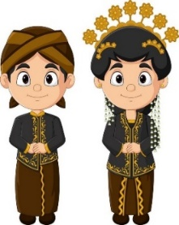
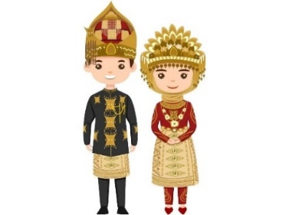

Ulee Balang Kebaya
(Nanggroe Aceh Darussalam) (Jawa Barat)

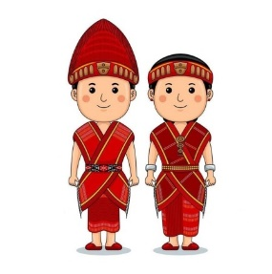
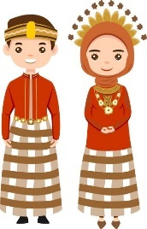

Bodo Ulos
(Sulawesi Selatan) (Sumatera Utara)
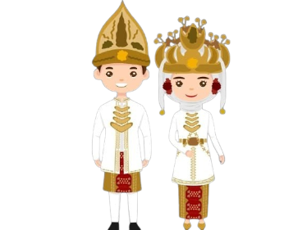
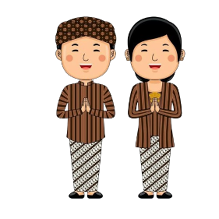

Tulang Bawang Surjan
(DI Yogyakarta) (Lampung)

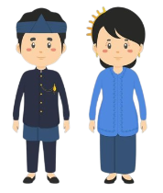
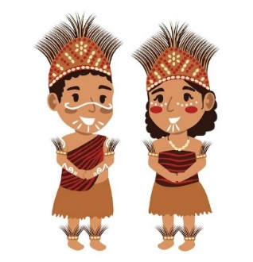

Baju adat Pangsi Baju Adat Ewer
(Banten) (Papua Barat)

Rumah adat juga merupakan salah satu keberagaman yang ada di Indonesia. Rumah adat digunakan oleh penduduk setempat sebagai tempat tinggal. Berikut beberapa nama rumah adat yang ada di Indonesia.
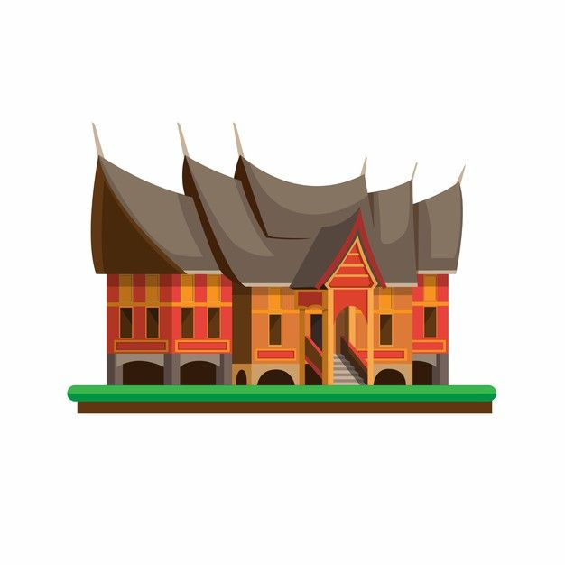
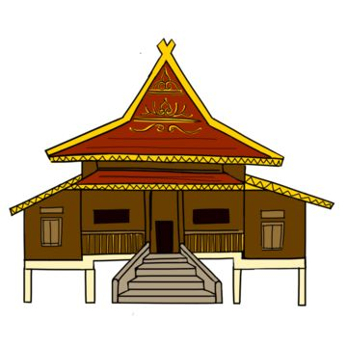


Rumah Bolon Rumah Gadang Rumah Baloy
(Sumatera Utara) (Sumatera Barat) (Kalimantan Utara)

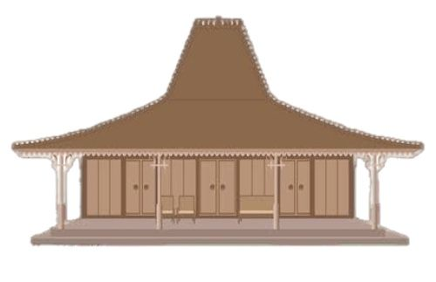
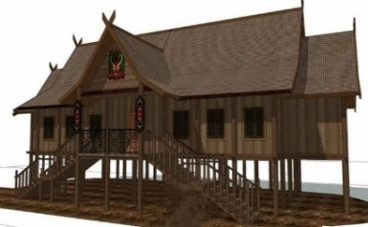
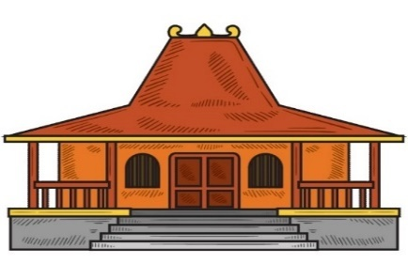

Rumah Adat Joglo Rumah Joglo Situbondo Rumah Betang (Jawa Tengah) (Jawa Timur) (Kalimantan Tengah)

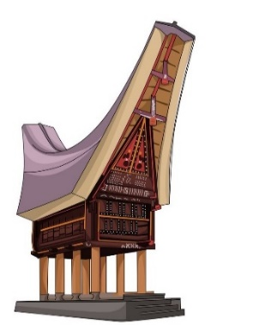
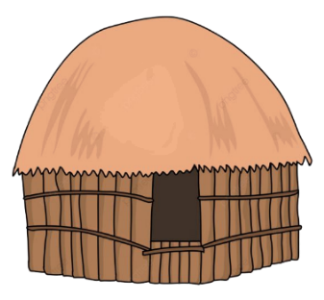

Rumah Tongkonan Rumah Honai
(Sulawesi Selatan) (Papua Barat)

- Tarian Daerah
Indonesia juga memiliki keberagaman lainnya yaitu tarian daerah. Berikut beberapa tarian daerah yang ada di Indonesia!
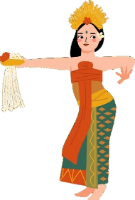
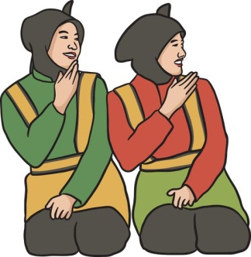
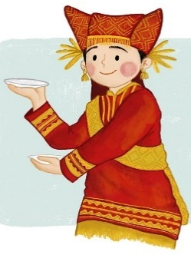

Tari Pendet Tari Saman Tari Piring
(Bali) (Aceh) (Sumatera Barat)

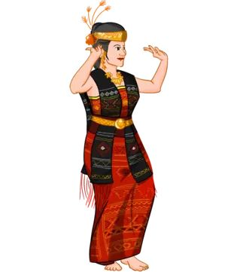
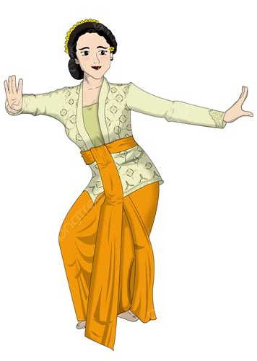
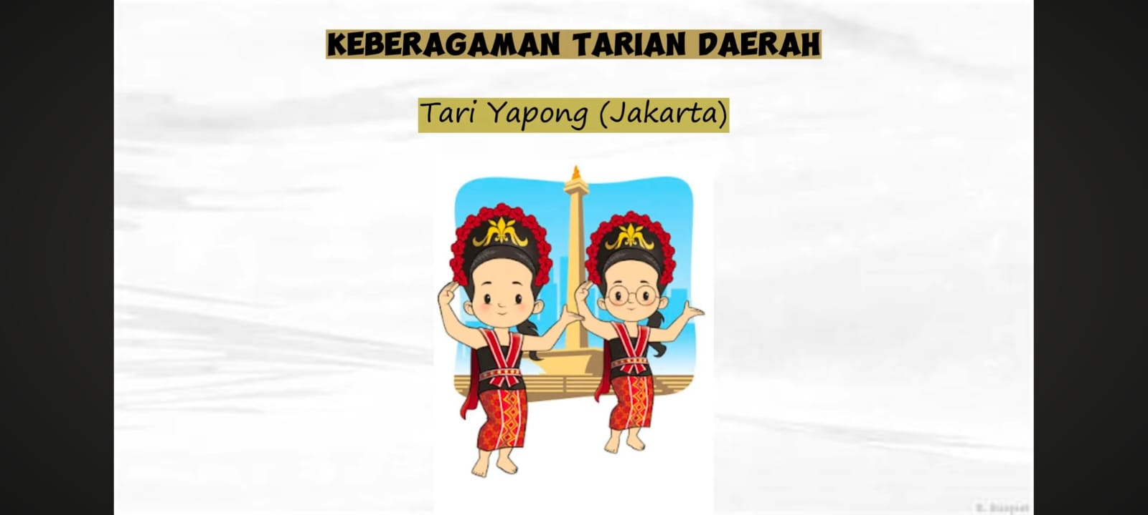

Tari Jaipong Tari Tor -Tor Tari Yapong
(Jawa Barat) (Sumatera Utara) (Jakarta)

- Bahasa Daerah
Keberagaman lain yang ada di Indonesia adalah keberagaman bahasa daerah. Bahasa daerah digunakan sebagai alat komunikasi yang digunakan di suatu daerah tertentu. Berikut beberapa Bahasa daerah yang ada di Indonesia.
No | Bahasa Daerah | Daerah Asal
1. | Aceh | Nanggroe Aceh Darussalam
2. | Batak, Karo | Sumatera Utara
3. | Minangkabau | Sumatera Barat
4. | Riau | Riau
5. | Kubu | Jambi
6. | Melayu | Sumatera Selatan
7. | Rejang Lebong | Bengkulu
8. | Lampung | Lampung
9. | Betawi | DKI Jakarta
10. | Sunda | Jawa Barat
11. | Jawa | Jawa Barat
12. | Jawa | D.I Yogyakarta
13. | Jawa, Madura | Jawa Timur
14. | Melayu | Kalimantan Barat
15. | Ot-Danum | Kalimantan Tengah
16. | Banjar | Kalimantan Selatan
17. | Kayan | Kalimantan Timur
18. | Tondano | Sulawesi Utara
19. | Bolango | Gorontalo
20. | Bugis, Makassar | Sulawesi Selatan
21. | Alor, Ternate | Maluku
22. | Biak | Papua
23. | Bali | Bali
24. | Sasak, Sumba | Nusa Tenggara Barat

- Lagu Daerah
Lagu daerah adalah lagu khas yang dimiliki suatu daerah. Perbedaan dari setiap lagu daerah terletak pada syair, nada, dan iramanya. Berikut adalah beberapa contoh lagu daerah di Indonesia.
- Sumatera Utara : Pisau Surip
Sinanggar tullo tullo a tullo
Sinanggar tullo tullo a tullo
Sinanggar tullo tullo a tullo
Mardalan motor se...dan
Mardalan si pori...ban
Buriapus molo hube...reng
Sinanggar tullo tullo a tullo
Sinanggar tullo tullo a tullo
Sinanggar tullo tullo a tullo
Sinanggar tullo tullo a tullo
Sinanggar tullo tullo a tullo
Sinanggar tullo tullo a tullo
Sahat sahat ni so...lu
Sai sahat ma tu botte...an
Leleng hita mango...lu
Marsibolusan dohot le...reng
Sai sahat tu panggabe...an
Sinanggar tullo tullo a tullo
Sinanggar tullo tullo a tullo
Sinanggar tullo tullo a tullo
Sinanggar tullo tullo a tullo

- Kalimantan Selatan : Ampar Ampar Pisang
Ampar ampar pisang
Pisangku belum masak
Masak sabigi dihurung bari-bari
Masak sabigi dihurung bari-bari
Mangga lepak mangga lepok
Patah kayu bengkok
Bengkok dimakan api, apinya canculupan
Bengkok dimakan api, apinya canculupan
Nang mana batis kutung
Dikitip bidawang
Nang mana batis kutung
Dikitip bidawang

- Papua : Apuse
Apuse kokon dao
Yarabe soren doreri
Wuf lenso bani nema baki pase
Apuse kokon dao
Yarabe soren doreri
Wuf lenso bani nema baki pase
Arafabye aswarakwar
Arafabye aswarakwar

- Agama dan Kepercayaan
Selain Indonesia memiliki keberagaman suku, budaya, dan bahasa. Indonesia juga memiliki keberagaman agama yang diakui dan kepercayaan yang dilindungi Negara. Keragaman agama meliputi Islam, Kristen Katolik, Kristen Protestan, Hindu, Buddha, dan Konghucu. Berikut agama dan tempat ibadahnya :





Masjid (Islam) Gereja (Kristen Katolik) Gereja (Kristen Protestan)




Pura (Hindu) Vihara (Buddha) Kelenteng (Konghucu)

Adapun contoh kepercayaan adalah Kaharingan dari Pulau Kalimantan dan Kejawen dari Pulau Jawa. Bagi penganut ajaran agama dan kepercayaan, apabila kita suka menolong, hidup akan diberkati Tuhan Yang Maha Esa dan apabila melanggar aturan ajaran, hidup tidak kan selamat dan sejahtera.


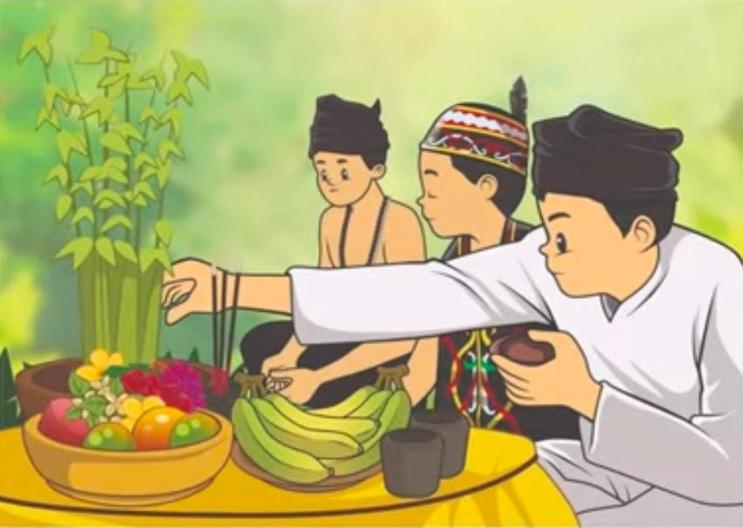
Penganut kepercayaan Kejawen Penganut kepercayaan Kaharingan
dari pulau Jawa. Dari pulau Kalimantan.

- Kekayaan Budaya Indonesia
Indonesia ternyata memiliki jenis permainan tradisional yang cukup banyak. Ada sekitar 750 permainan tradisional yang ada di Indonesia. Apakah kamu pernah bermain permainan tradisional? Jika pernah, apa saja permainan tradisional yang pernah dimainkan?
Permainan tradisional adalah permainan yang dimainkan oleh anak-anak secara turun-temurun tanpa di pengaruhi oleh teknologi modern. Permainan tradisional biasanya memiliki nilai-nilai positif yang dapat ditanamkan kepada anak-anak, seperti kerja sama, sportivitas, kreativitas, dan kesehatan. Permainan tradisional merupakan salah satu kekayaan budaya Indonesia yang menghibur dan memiliki nilai. Berikut beberapa contoh permainan tradisional di Indonesia.

- Permainan Kelereng
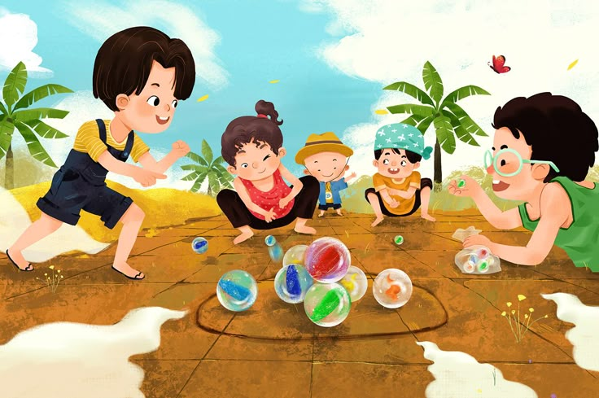
Permainan kelereng adalah permainan tradisional yang mendunia. Bermain kelereng cukup mudah. Jenis-jenis permainan kelereng ada banyak, diantaranya: kelereng lingkaran, kelereng segitiga, kelereng lubang, kelereng garis, dan lain sebagainya.

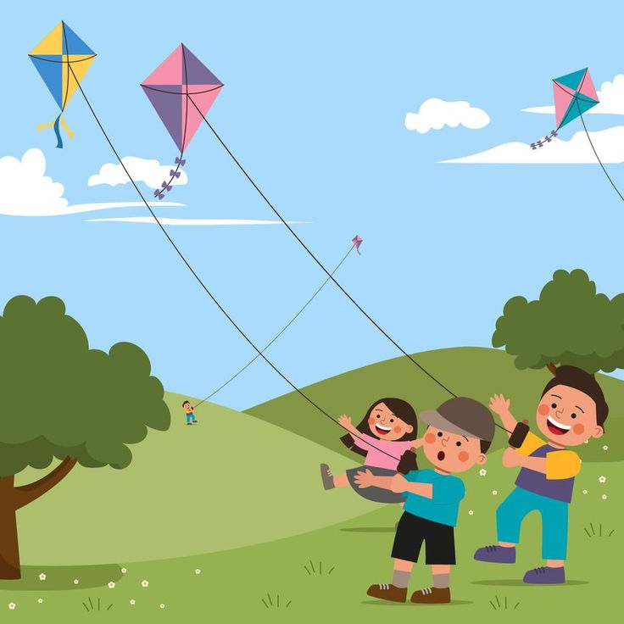
- Layang-Layang
Cara memainkan layang-layang adalah layang-layang diikat oleh tali kenur atau benang. Lalu, diterbangkan dengan memanfaatkan angin dengan cara menarik atau mengulur kenur atau benang layang-layang.

- Sapintrong
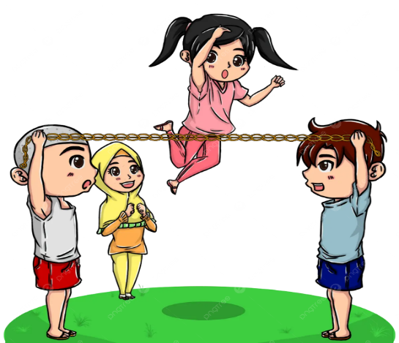
Permainan sapintrong bisa dimainkan seorang diri atau beramai-ramai. Jika dimainkan seorang diri, pemain bisa memegang ujung karet dengan kedua tangan kemudian memutarnya ke atas dan ke bawah. Namun, jika dimainkan beramai-ramai maka harus ada 2 orang pemain yang bertugas memegang ujung karet dan memutarnya. Para pemain harus melompati karet tersebut secara bergiliran. Jika seorang pemain terkena karet saat melompatinya maka ia dianggap kalah dan digantikan oleh pemain yang lain.

- Engrang
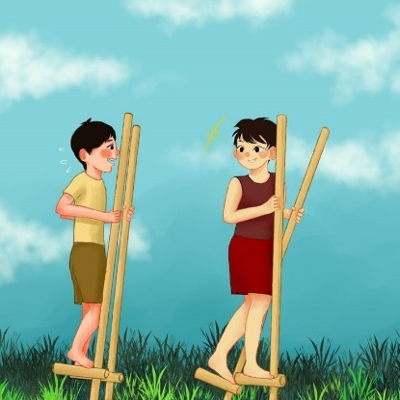
Cara memainkan egrang membutuhkan keterampilan dan keseimbangan tubuh. Saat bermain pemain harus menaiki tongkat bambu dengan kedua kaki lalu menggerakannya dengan menggunakan kaki egrang.

- Bahasa Persatuanku
Bangsa Indonesia terdiri dari beragam suku bangsa. Setiap suku bangsa memiliki Bahasa daerahnya masing-masing. Mereka tidak akan bisa berkomunikasi dengan suku bangsa lainjika tidak memiliki bahasa persatuan. Bahasa persatuan sangat dibutuhkan untuk mempersatukan keragaman suku bangsa di Indonesia. Bahasa persatuan adalah bahasa yang digunakan sebagai alat komunikasi untuk mempersatukan suatu bangsa yang memiliki beragam bahasa daerah. Bahasa persatuan memungkinkan rakyat dari berbagai suku bangsa dan latar belakang budaya untuk saling berkomunikasi dan memahami satu sama lain, sehingga terjalin rasa persatuan dan kesatuan nasional. Perjalanan bahasa Indonesia menjadi bahasa persatuan bangsa Indonesia merupakan sebuah kisah panjang dan inspiratif.
Berikut beberapa faktor yang berperan dalam proses bahasa Indonesia menjadi Bahasa persatuan yaitu :
- Kongres Pemuda: Pada Kongres Sumpah Pemuda ke-2 tanggal 28 Oktober 1928, para pemudadari berbagai daerah di Indonesia berikrar untuk menjunjung tinggi bahasa persatuan, yaitu bahasa Indonesia. Ini merupakan momen penting dalam sejarah penetapan Bahasa Indonesia sebagai bahasa persatuan. Peristiwa tersebut dikenal sebagai peristiwa Sumpah Pemuda.
- Faktor Bahasa Melayu: Bahasa Indonesia memiliki akar bahasa Melayu, yang sudah lama digunakan sebagai lingua franca atau bahasa pergaulan di wilayah Nusantara. Bahasa Melayu mudah di pelajari dan diterima oleh berbagai suku karena kesederhanaannya.
- Kesadaran Masyarakat: Masyarakat Indonesia memiliki kesadaran dan rasa cinta tanah air yang tinggi, sehingga mereka menerima bahasa Indonesia sebagai bahasa pemersatu bangsa. Bahasa Indonesia memiliki kosakata yang kaya, dengan banyak kata yang diserap dari bahasa lain. Bahasa Indonesia terus berkembang dan beradaptasi dengan zaman.

Penelitian Relevan
Adapun penelitian terdahulu yang menggunakan media interaktif sebagai media pembelajaran dalam proses belajar mengajar antara lain sebagai berikut :

Tabel 2.1 Penelitian Relevan
No | Nama Penulis | Judul | Hasil Penelitian
1 | Dalam jurnal penelitian yang dilakukan oleh Rahmita, Muhammad Nazmuddin Al Kamil dan Rangga Putra Boroallo. | “Meningkatkan Motivasi Belajar Peserta Didik Melalui Media Interaktif Dalam Pembelajaran Matematika Siswa Kelas IIdi SD Negeri 22 Palu” | Hasil penelitian menunjukkan bahwa penerapan media interaktif secara signifikan meningkatkan motivasi belajar siswa.Setelah diterapkannya media interaktif pada Siklus I, rata-rata motivasi siswa meningkat menjadi 71%. Peningkatan lebih lanjut terjadi pada Siklus II, dengan rata-rata motivasi belajar siswa mencapai 91%.
2. | Dalam jurnal penelitian yang dilakukan oleh Komala Mukminatul Hikmah dan Mijahmuddin Alwi | “Meningkatkan Motivasi Belajar Siswa Pada Mata PelajaranIPAS Menggunakan Media Pembelajaran Interaktif Di SD NEGERI 1 KEMBANG SARI”. | Hasil penelitian menunjukkan Sebelum pengguaan media interaktif, rata-rata skor penilaian motivasi adalah 57% dengan kriteria cukup baik. Setelah penerpan media pembelajaran interaktif, rata-rata skor penilaian meningkat menjadi 83% dengan kriteria saangat baik. Hasil wawancara mengungkapkan bahwa 88,6% peserta didik merasa saangat termotivasi dan antusias terhadap pembelajaran menggunakan media interaktif.
3. | Dalam jurnal penelitian yang dilakukan oleh Ni Komang Indah Rany Dewinta, Ahmad Raksun, M. Arief Budiman. | “Implementasi Media Video Interaktif pada Pembelajaran Pendidikan Pancasila  untuk Meningkatkan Hasil Belajar Siswa Kelas IV di SDN 45 Ampenan” | Hasil penelitian menunjukkan peningkatan signifikan dalam hasil belajar siswa setelah penerapan video interaktif. Pada kondisi awal, rata-rata nilai siswa adalah 68 dengan tingkat ketuntasan belajar sebesar 41,7%. Setelah siklus I, rata-rata nilai meningkat menjadi 75 dan ketuntasan belajar mencapai 83,3%. Pada siklus II, seluruh siswa (100%) mencapai ketuntasan belajar dengan rata-rata nilai 80. Penelitian ini membuktikan bahwa penggunaan media video interaktif efektif dalam meningkatkan pemahaman dan hasil belajar siswa pada mata pelajaran Pendidikan Pancasila, khususnya dalam topik perilaku menghargai keberagaman budaya di lingkungan sekitar.

Berdasarkan dari ketiga penelitian diatas, persamaan dari penelitian ini dengan penelitian yang terdahulu terletak pada media pembelajaran yang digunakan, yaitu menggunakan media pembelajaran interaktif yang nantinya dapat digunakan sebagai acuan dalam pelaksanaan penelitian. Sedangkan perbedaan dari penelitian sebelumnya dengan penelitian yang dilakukan terletak pada materi pelajaran yang di teliti, kelas yang di teliti, dan variabel lain yang digunakan.

Kerangka Berpikir
Penelitian ini menggunakan pendekatan penelitian tindakan kelas (PTK) dengan implementasi kurikulum merdeka. Penelitian ini menggunakan media pembelajaran interaktif pada saat proses pembelajaran berlangsung dikelas. Penggunaan media pembelajaran interaktif ini diharapkan dapat membuat siswa aktif dalam pembelajaran, suasana belajar tidak monoton, serta dapat meningkatkan motivasi belajar. Dari penjelasan tersebut, maka skema alur kerangka berpikir yang dapat digambarkan sebagai berikut :

Tindakan
Melakukan pembelajaran menggunakan media interaktif
Kondisi Awal
Rendahnya motivasi belajar siswa, guru belum menggunakan media pembelajaran yang bervariasi, pembelajaran menjadi monoton dan membosankan.

Hasil
Motivasi belajar siswa meningkat

Gambar 2.2 Kerangka Berfikir

Gambar bagan diatas menggambarkan kerangka berfikir yang dirancang untuk meningkatkan motivasi belajar siswa dengan menggunakan Media Pembelajaran Interaktif di kelas III.
- Pada kondisi awal menggambarkan rendahnya motivasi belajar siswa dikarenakan guru belum menggunakan media pembelajaran yang bervariasi sehingga pembelajaran menjadi monoton dan membosankan.
- Kemudian tindakan yang akan dilakukan dalam kegiatan pembelajaran yaitu menggunakan media pembelajaran interaktifuntuk menarik perhatian siswa dan terjadi proses pembelajaran yang aktif antar guru dan siswa.
- Hasil yang diharapkan dari menggunakan media pembelajaran interaktif pada pembelajaran ini adalah meningkatan motivasi belajar dalam sebuah proses pembelajaran.

Hipotesis
Berdasarkan kajian teori dan kerangka berpikir yang telah dipaparkan, maka hipotesis penelitian tindakan kelas ini adalah dengan menggunakan media pembelajaran interaktif dapat meningkatkan motivasi belajar siswa di kelas III MIS Al-Bashirah.

